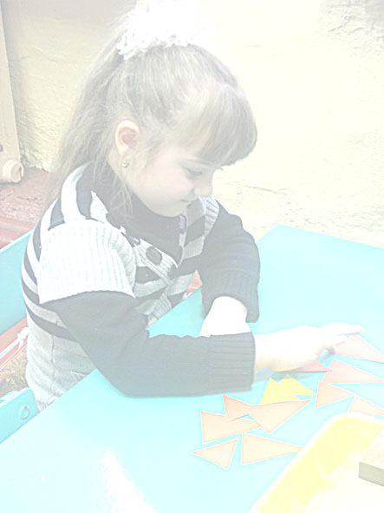
Муниципальное общеобразовательное учреждение
«Средняя общеобразовательная школа №2»
г. Мичуринска Тамбовской области

Методические рекомендации
для родителей
по формированию представлений
о геометрических фигурах
у старших дошкольников

Группа предшкольной
подготовки

Уважаемые родители!

Перед вами тетрадь для занятий со старшими дошкольниками, которая поможет успешно подготовиться к обучению в школе.
В тетради вы найдете методические рекомендации и задания на развитие представлений о геометрических фигурах у детей старшего дошкольного возраста.
Объясните ребенку задание, предоставьте ему возможность выполнить его самостоятельно. Если ребенок затрудняется, помогите ему. Обязательно похвалите малыша за старание, даже если вы не очень довольны результатом.

Желаю успеха!

К приходу в школу дети должны уметь:
- различать и правильно называть следующие геометрические фигуры: круг, овал, прямоугольник, квадрат, треугольник, четырехугольник, шар, куб, цилиндр;
- уметь находить в предметах известные им формы.

Дома можно:
- рассматривать и сравнивать геометрические фигуры;
- сопоставлять их попарно;
- использовать приемы наложения, приложения, обрисовки, счета;
- выполнять разнообразные действия с фигурами: катать, класть, ставить в разные положения.

Можно предлагать детям упражнения в группировке фигур по разным признакам:
- цвету;
- форме;
- размеру;
- количеству углов.

Задания

«Подбери по форме», «Подбери по цвету», «Разложи по порядку».
- Отберите из группы все фигуры синего цвета. Есть ли среди них прямоугольники?

Игра «Третий лишний»
- Найдите, какая фигура в ряду лишняя?
- Какой фигуры не хватает?

Необходимо, чтобы знание геометрических фигур постоянно использовалось детьми при анализе формы окружающих предметов.

Задания с предметами окружающего мира:
- определить какую форму имеет окно, крышка коробки, стенка шкафа, косынка;
- назвать предметы или части предметов, имеющие форму треугольника и т.п.

Из плотной бумаги вырежьте для ребенка образцы геометрических фигур. Составляя фигуру по вашему заданию или по своей фантазии, ребенок построит сначала ее на столе, потом может обвести в тетради все составные части своей «постройки» и раскрасить.

ЗАДАНИЯ ДЛЯ ДЕТЕЙ

Из каких геометрических фигур состоят эти предметы?
Раскрась:

желтым

синим

зеленым

красным

Найди лишнюю фигуру в каждом прямоугольнике.

Сосчитай, сколько треугольников?
Раскрась только треугольники.

Сколько треугольников?

Раскрась фигуры разными цветами так, чтобы круг лежал на квадрате, а треугольник – под овалом.

Игры – головоломки

Шестиугольник

Вырежьте вместе с ребенком из плотного белого картона шестиугольник. В каждом углу нарисуйте по яркому кружочку и один кружочек в центре. Вам понадобятся также три тонкие прямые палочки одинаковой длины. Длина должна быть достаточной, чтобы пересечь шестиугольник в любом месте. Предложите ребенку разделить (разметить) палочками так, чтобы каждый кружок оказался один на участке.

Постройте из палочек следующие фигуры:

- Сложить из 7 палочек два квадрата.
- Сложить из 7 палочек три треугольника.
- Сложить из 6 палочек прямоугольник.

Игры на развитие воображения

На что это похоже?

Предложите ребенку картинки следующего содержания: в центре кружков нарисованы геометрические фигуры: ромб, квадрат, треугольник, кружок, трапеция. Пусть он подумает и скажет, на что похожа картинка.

Превращения
Для игры понадобятся фломастеры и листы бумаги. Вы рисуете геометрические фигуры, которые ребенок может превратить, дорисовав в любой предмет или, если возможно, животное или растение.

